別紙様式第８号（別記第７－２関係）

みどりの食料システム戦略緊急対策交付金
（バイオマスの地産地消（整備事業）事業実施計画書

番 号
年 月 日

都道府県知事 殿

事業実施主体名
代表者氏名

みどりの食料システム戦略緊急対策交付金交付等要綱第５第１項の規定に基づき、事業実施計画を提出する。

（注１）事業実施計画を添付すること。
（注２）各書式については必要に応じて、適宜、行を追加して記載すること。
（注３）事業実施年度及び目標年度における事業実施状況等の報告の際、本様式別添に準じて事業実施結果に係る報告書を作成し、事業実施状況等の報告書に添付すること。

別紙様式第８号別添
みどりの食料システム戦略緊急対策交付金（バイオマスの地産地消（整備事業））事業実施計画
（１）事業実施地域
（２）事業実施主体名
〇 事業実施主体の概要
※代表者名及び役職名、資本金、従業員数、主たる業種、主な事業内容、設立日、出資者
（出資比率含む）等を記載すること。

過去３年以内における補助金等の交付決定取消又は補助事業中止の有無 有・無
（該当する場合には、その概要及び当該取消又は中止を受けた年月日を記載すること。）

事業担当者名及び  連絡  先 | 氏名（ふりがな）
事業担当者名及び  連絡  先 | 所属（部署名等）
事業担当者名及び  連絡  先 | 役職
事業担当者名及び  連絡  先 | 所在地
事業担当者名及び  連絡  先 | 電話番号 |  |  | ＦＡＸ
事業担当者名及び  連絡  先 | E-mail |  |  | ＵＲＬ
（３）実施体制
ア 実施体制図
※施設整備の施工管理部門、施設の運営管理部門、原料調達部門、販売部門、事務部門等、
必要な組織を記載し、配置する人数を記載すること。

イ 導入技術に必要な技術者
・技術者氏名、資格、業務内容、経験年数を記載すること。
※自社に導入技術の運営管理できる技術者がいない場合、他の事業者等の技術協力が得られることが確認できる契約書等の資料を添付すること。

ウ 発注業者の選定方法

エ 運営管理費
※年間ランニングコストを記載すること。

オ 過去の類似・関連事業の実績、実施内容等
※設置箇所、対象バイオマス、方式、規模（t/日）、稼働年月を記載すること。
（４）事業の概要
ア 背景

イ 事業の目的

ウ 補助対象施設等の概要
※事業実施地域における課題と課題を踏まえた事業の目的を記載すること。
※事業で実施する内容がみどりの食料システム戦略及びこれを踏まえた事業実施地域の環境
負荷低減にどのように寄与するかについて記載すること。
※機能強化対策の場合は、地域の社会・経済における役割、今回対策を講じることにより達成する機能強化の内容（資源やエネルギーの種類・量の増、施設の高度化・効率化、利用先（農林漁業施設での利用）・利用方法の増等）を記載すること。
（５）モデル性
ア 交付要件
□ 大規模停電等の発生時において、地域住民、公共施設、自らの農業施設等にエネルギー（電気・熱・ガス）を供給することができる。
□ 地方公共団体等との連携協定等に基づきマテリアル資材（原料）を製造し当該地帯に供給することができる。
□ 市町村が策定する農林漁業循環経済先導計画に位置付けられた施設で、農林漁業関連施設にエネルギー（電気・熱・ガス）を供給することができる。
※根拠となる資料を添付すること。

イ 該当するモデル（次のいずれかにチェックを付すこと）
□ バイオマスを活用した農業生産基盤強化対策（生産基盤強化モデル）
□ 地域資源循環の高度化（地域一体モデル）
□ 地域資源循環の高度化（マテリアル利用推進モデル）
□ バイオマス新技術利用モデルの構築（スマート技術モデル）

ウ モデル性
※バイオマスの地産地消（整備事業）の事業内容（交付等要綱別記７－２第１に掲げる事業内容）との整合性やモデル性（新規性）について記載すること。

（６）導入技術及び施設計画
ア 導入技術の方式
(記載例） ・メタン発酵…湿式低温メタン発酵、湿式中温メタン発酵、湿式高温メタン発酵
・直接燃焼…専焼、混焼
・固体燃料化…チップ製造、ペレット製造、炭化
・液体燃料化…バイオエタノール製造、バイオディーゼル燃料製造

イ 再生可能エネルギーの固定価格買取制度（以下「FIT」という。）又は電力市場と連動した買取制度（以下「FIP」という。）による売電の有無
発電を行う取組の場合は次の１、２のいずれかにチェックを付すこと。
□ １ FIT又はFIPを活用した売電を行わない。
□ ２ FIT又はFIPを活用して売電する（発電された電気が最終的にFIT又はFIPを活用して売電される場合を含む。）。
※２の場合、発電設備に係る経費は交付対象外となる。

ウ 基本計画フロー図（別紙様式第８－１号 参考図参照）
※物質収支、エネルギー、施設の容量、性状、日当たり処理量を記載すること。
※フローに記載した数値の設計根拠となる資料を添付すること。

エ 全体配置図（略図、面積、容量等記載）
※交付対象範囲を明示すること。

オ 工事概要
・土木建築工事
・機械装置等製作据付工事

カ 工事工程表（設計期間、工事期間、試運転期間等）

キ 機器リスト
※基本仕様（設備能力、容量等）を記載すること。

ク 施設用地の確保状況
※土地所有・賃借の関係、位置、地域指定、面積、現在の利用状況等について記載すること。
※自己所有でないときは利用許可書等を添付すること。
※設置予定場所及びその周辺写真を添付すること。
※用地取得等の交渉中の場合は、現在の状況等（協議実績、確保の見込時期等）について
記載すること。

（７）バイオマス原料調達
ア バイオマスの種類
（記載例）木質、食品廃棄物、家畜排せつ物、下水汚泥等

イ 原料の性状

ウ バイオマス原料調達量（利用量）
年間バイオマス原料調達量 ○,○○○□/年（□にはkg、L、Nm³等）
・日利用量：○○○□/日
・年間利用日数：○○○日/年

エ 原料調達先
※原料調達先との契約書等、原料調達先が確保されている根拠を確認できる資料を添付すること。
※本計画作成時点で根拠資料の添付ができない場合は、原料調達先候補のリスト、それ
ら調達先候補との調整状況及び調整を了する見込時期等を記載すること。

オ 原料調達価格
※原料調達価格の根拠資料（契約書又は価格の根拠となる資料）を添付すること。

カ 原料調達手段
※収集・運搬方法を記載。外部委託する場合、収集費、運搬費を記載すること。
（８）製造物
ア 製造物の種類

イ 主たる製造物量（年間製造量）
年間製造量：○,○○○□/年（□にはkg、L、GJ、Nm³、kwh等）
・時間当たり設備能力：○○□/h
・日製造量：○○○□/日
・年間製造日数：○○○日/年
（記載例）バイオガス製造量：○○Nm³/年、
発電量：○○kwh/年、
製造量：○○GJ/年
ＢＤＦ：○○L/年、エタノール：○○L/年

（９）成果目標（本要綱別記７－２第５）
ア 成果物の利用量
※機能強化対策施設及び成果拡大施設については、改修及び増設・改造により拡大する量とすること。
※機能強化対策施設については、全体量を記載し増加する量を上段（ ）欄に記載すること。
※産業化や地域への利益還元等の取組の強化の観点から適切に設定すること。
※目標年度は施設整備完了から３年経過した年度とすること。
（記載例）熱利用量：〇〇ＧＪ/年
売電量：〇〇〇kwh/年
固体燃料利用量：〇〇t/年

イ 販売先・利用先
※販売先又は利用先との契約書等、根拠を添付すること。
※副産物がある場合は、処理方法を記載すること。
※本計画作成時点で根拠資料の添付ができない場合は、販売先又は利用先候補のリスト、それら候補との調整状況及び調整を了する見込時期等を記載すること。

ウ 販売予定価格
※販売予定価格の根拠資料（地域での販売価格等、価格の根拠）を添付すること。
※副産物については、処分に費用が発生する場合は処理費を記載すること。

エ 成果物の品質の確保
※成果物の品質が販売先等の受入条件になっている場合、受入条件、品質及び品質管理方法
について記載すること。

オ 事業成果の検証方法
※成果目標の検証方法を記載すること。

（10）事業費
ア 事業費積算内訳書（別紙様式第８－２号）
※公的な積算基準に基づき算定されていること。公的な積算基準によらない場合、根拠とな
る資料を添付すること。
※見積りによる場合は、３社以上の見積書を添付すること。
※機械器具費は、機器ごとに基本仕様（設備能力、形式、面積、長さ、容量等）を記載すること。
※工事費は各工事（建築工事、機械据付工事、電気設備工事、試運転調整、附帯施設工事等）
ごとに内訳が分かるように整理すること。

イ 費用負担の方法及び資金調達（別紙様式第８－３号）
※自己負担資金以外の不足分を金融機関の融資等を予定している場合、その金融機関との融
資契約書や関心表明書等を添付すること。

（11）事業収支
ア 事業収支計画（別紙様式第８－４号）
※算出根拠も添付。算出根拠の提出に当たっては、収支計算に用いる、人件費、物品単価、
廃棄物処理費等、単価まで根拠を記載すること。

イ 費用対効果（別紙様式第23号）
※投資効率を記載すること。

（12）実施計画
ア 当該年度事業実施内容
※事業着手からバイオマスの原料調達及び再生可能エネルギー等の成果物の利用開始まで事業内容を記載すること。

イ 年度別の事業実施内容
※複数年度にわたる事業の場合は、年度ごとに実施内容を記載すること。

ウ 事業実施予定スケジュール（別紙様式第８－５号）

（13）関係法令の許認可の状況
ア 事業運営に必要な関係法令等の許認可の見通し
※事業実施に当たって許認可（届出）、権利使用（又は取得等）の必要なものについては、その取得状況等（取得状況等の内容や、未取得の場合は取得予定時期）を記載すること。
※系統連系に係る電力会社との協議の内容・見通しを記載すること。
※その他、実施上課題となる事項があればその内容と解決の見通しを記載すること。
イ 周辺環境への影響
※バイオマス製造に伴う、排気ガス、排水、騒音、振動等の周辺環境への影響に関して、各種規制値（規制値を規定している法令名、条例名などを記載のこと）への設備の対応計画が策定されており、必要があれば関係機関へ届出済であるか記載すること。
※対応計画が策定されていなければ、その具体案等の検討内容や、必要となる関係機関への届出の時期を記載すること。
※その他、事業の実施上、課題となる事項があればその内容と解決の見通しを記載するこ
と。
（参考）関係法令例
・土地利用の規制関連…都市計画法、国土利用計画法、農地法、農業振興区域の整備に
関する法律、工場立地法、道路法等
・環境保全の関連…自然公園法、森林法、都市緑地保全法、文化財保護法等
・公害防止関連…大気汚染防止法、騒音規制法、悪臭防止法、水質汚濁防止法、廃棄物
の処理及び清掃に関する法律等
・設備の設置・保安関連…電気事業法、熱供給事業法、建築基準法、消防法、高圧ガス保安法、労働安全衛生法等

（14）関係者との調整状況
ア 地方自治体計画等既存の計画との整合
※関係自治体におけるバイオマス活用推進計画等、バイオマスに関連した地域計画との整
合性を記載すること。

イ 地域住民との調整
※事業実施に当たり、地元住民等への説明手続が必要な場合は、その必要となる手続の内
容全て（手続進捗状況及び完了したものを含む。）について記載すること。
※解決が必要な課題等がある場合は、解決に向けた見通しについて、具体的に記載するこ
と。

（15）行政施策との関連性について
ア 地域別農業振興計画との整合
※都道府県が策定した中山間地農業の振興を図るための地域別農業振興計画に位置付けられた取組への該当の有無を記載すること。

イ その他行政施策との関連
※「都道府県バイオマス活用推進計画」、「市町村バイオマス活用推進計画」、「バイオマス産業都市構想」、「分散型エネルギーインフラプロジェクト」に基づくマスタープラン、「バイオ戦略」に基づき選定された地域バイオコミュニティ、「農山漁村再生可能エネルギー法」に基づく基本計画、「農林漁業循環経済先導計画」等、行政施策に位置付けられた取組の該当があれば記載すること。

（16）想定される効果
ア 農林水産業の振興、農山漁村の活性化（農業所得の増加、生産コストの低減、労働時間の短縮、雇用者数の創出、視察者及び観光客の増加等）

イ 地球温暖化の防止（二酸化炭素の排出量の削減）
※環境省が策定した「地球温暖化対策事業効果算定ガイドブック」等を参照して必ず記載すること。

ウ 資源循環型社会の形成（再生可能エネルギー自給率の向上、廃棄物処分量の削減等）

エ 産業の発展（新産業の創出、既存産業の活性化等）

（17）事業計画図
ア 位置図

イ 計画平面図
※補助対象範囲を明示すること。複数年にわたる事業の場合は、年度ごとの実施部分が分
かるように記載すること。

※ 原則として、様式の変更は行わないこと。ただし、記載欄については、必要に応じて枠を拡大してもよい。
※ 必要に応じて関係資料を添付すること。その際、添付する資料には資料番号（添付資料○）を記載するとともに、本文中にも参照すべき資料番号を併せて記載すること。

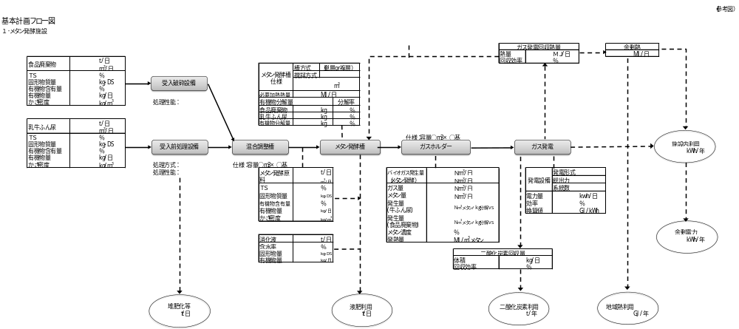
別紙様式第８－１号

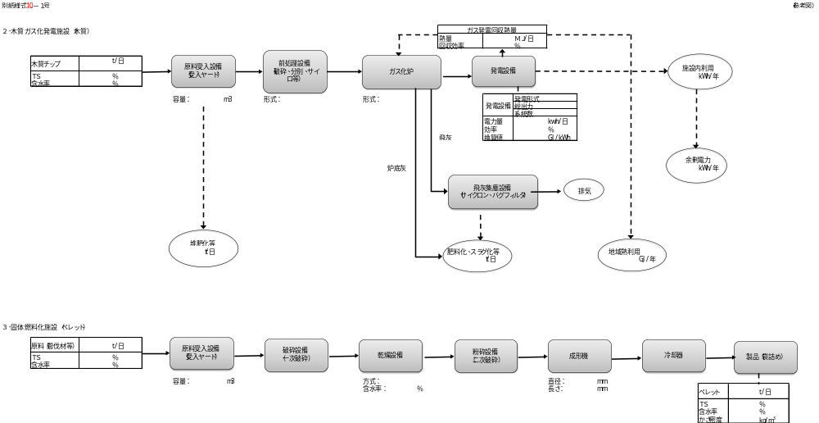
別紙様式第８－１号
別紙様式第８－２号 事業費積算内訳書
※事業に要する費用の総額及びその内訳等について記載。複数年度実施する事業については、全体事業分、各年度分をそれぞれ作成すること。

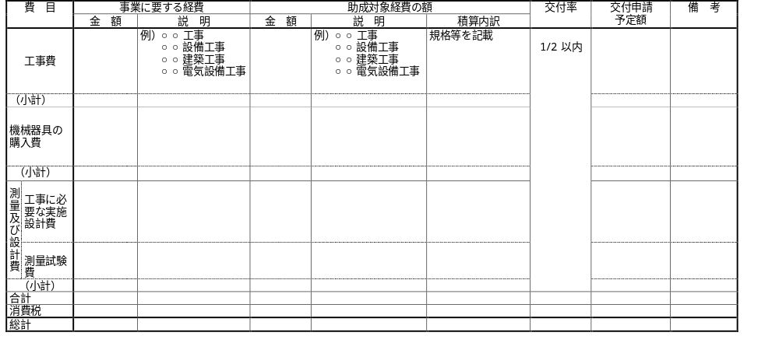
（単位：千円）

（注１）金額の算定根拠（見積書、定価表、カタログ等）を添付すること。公的な積算資料に基づき算出している場合は、使用した資料を添付すること。
（注２）金額は契約単位で記入すること。
（注３）交付申請予定額は、千円未満を切捨てとすること。

別紙様式第８－３号 費用負担の方法及び資金計画
事業に要する費用を負担する者及びその負担割合、資金計画（資金調達方法等）について記載すること。

（単位：千円）

総事業費

助成対象
経費

交付
金

自己資金

金融機関借入金

その他

合

計

備

考

国費

地方公共

団体

（銀行名）

（銀行名）

小計

○○年度

○○年度

○○年度

合計

（注）自己負担以外資金の不足分を金融機関の融資等を予定している場合、契約書等資金調達が
確実であることを証明できる書類を添付すること。

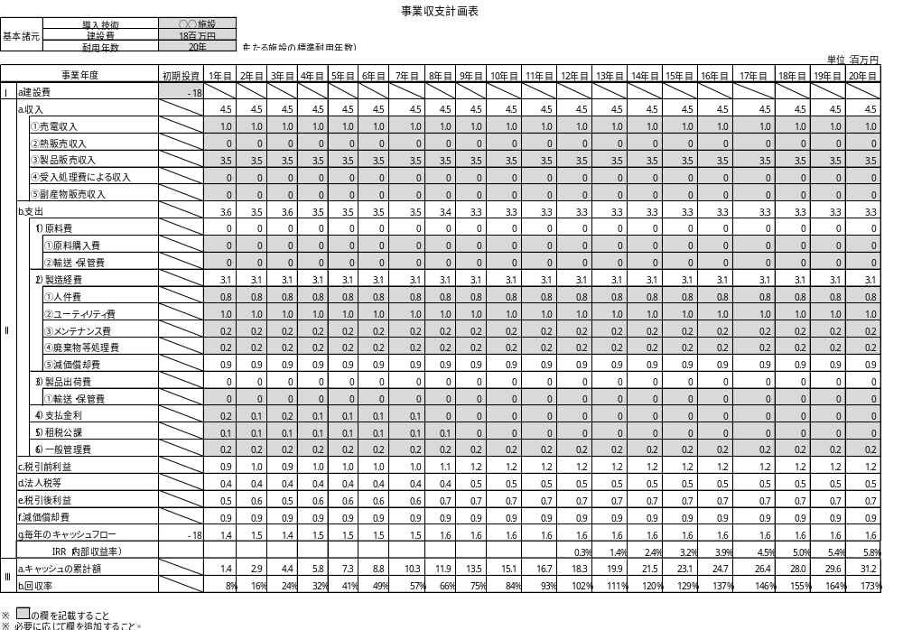
別紙様式第８－４号
別紙様式第８－５号

事業実施予定スケジュール
〈○年度〉
4
5
6
7
8
9
10
11
12
1
2
3
（記載例）
実施設計
土木建築工事
機械製作設置工事
支払
試験稼働
実績報告書提出
本格稼働
※事業が複数年度にわたる場合は下記の表も作成すること。
〈全体〉
項目
(注）複数年度事業において、途中で事業を廃止した場合には、原則として既に交付した交付金の返
還が必要となる。
項目
○年度
○年度
□年度
◇年度
●
●

（添付書類）

（２）事業実施主体名
〇事業実施主体の概要関係
・事業実施主体が民間企業である場合にあっては、営業経歴（沿革）及び直前３か年分の決算（事業）報告書及びその他必要に応じ財務状況に関する資料
・事業実施主体が民間企業以外の者（地方公共団体を除く）である場合にあっては、定款及び直前３か年分の決算（事業）報告書及びその他必要に応じ財務状況に関する資料
・添付の必要がある場合は、親会社等の保証等により、事業実施主体の財務状況に問題が
ないことが確認できる資料

（３）実施体制
〇イ 導入技術に必要な技術者
・自社に導入技術の運営管理できる技術者がいない場合、他の事業者等の技術協力が得られることが確認できる契約書等

（５）モデル性
〇ア 交付要件
・大規模停電等の発生時において、地域住民、公共施設、自らの農業施設等にエネルギー（電気・熱・ガス）を供給できることが確認できる資料（地方自治体との議事録等）

（６）導入技術及び施設計画
〇ア 導入技術の方式関係
・利用しようとするバイオマス利活用技術の概要を示す資料
〇イ 基本計画フロー図関係
・記載した数値の設計根拠となる資料
〇キ 施設用地の確保状況関係
・自己所有でないときは利用許可書等
・設置予定場所及びその周辺写真
・用地取得等の交渉中の場合、協議実績等

（７）バイオマス原料調達
〇エ 原料調達先関係
・原料調達先との契約書等
〇オ 原料調達価格関係
・原料調達価格の根拠資料

（９）成果目標
〇イ 販売先・利用先関係
・販売先又は利用先との契約書等
〇ウ 販売予定価格
・販売予定価格の根拠資料

（10）事業費
〇ア 事業費積算内訳書関係
・公的な積算基準に基づいた算定書、見積書（原則３社以上）
〇イ 費用負担の方法及び資金調達関係
・金融機関の融資等を予定している場合、その金融機関との融資契約書又は契約の見込みが分かる書類（金融機関の関心表明書等）

（11）事業収支
〇ア 事業収支計画関係
・算出根拠となる資料

（13）関係法令の許認可の状況
〇ア 事業運営に必要な関係法令等の許認可の見通し関係
・必要となる許認可が未取得の場合、取得の見通しについて参考となる資料
〇イ 周辺環境への影響関係
・必要となる届出がなされていなければ、その届出時期の見通しについて参考となる資料

(15) 行政施策との関連性について
〇「都道府県バイオマス活用推進計画」、「市町村バイオマス活用推進計画」、「バイオマス産業都市構想」、「分散型エネルギーインフラプロジェクト」に基づくマスタープラン、「バイオ戦略」に基づき選定されたバイオコミュニティ、「農山漁村再生可能エネルギー法」に基づく基本計画、「農林漁業循環経済先導計画」等、行政施策に位置付けられた取組であることが確認できる資料

※上記以外についても、必要に応じて関係資料を添付すること。その際、添付資料には資料番号（添付資料〇）を記載するとともに、事業実施計画本文中にも参照すべき資料番号を併せて記載すること

